POZDRAVLJATA VAS LUKA IN BOR, 1. 4. 2020
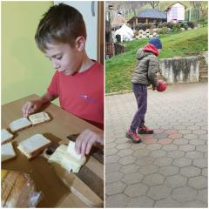 | 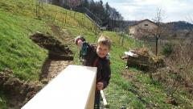

Ko Luka med nalogo si oddahne, Po končanem šolskem delu,
v kuhno jo po prigrizek mahne. Bor se je odpravil ven veselo.
Nato pa brž z žogo na dvorišče, Privil je že dva vijaka,
ki je postalo zdaj igrišče. sedaj pa na oceno očka čaka.
Kaj pa bo nastalo,
saj dela vse kot za šalo.

Bravo fanta!
Starši vabim vas k reševanju ankete o pouku na daljavo, ki jo najdete na prvi strani OŠ Dobrna!

